Обзор изменений документа
Документ N50150
Подготовлено экспертами компании "Гарант"
Далее приведены изменившиеся фрагменты редакций:
Единственный блок
21.07.2005 - 20.07.2011 (от 22.01.2004)
21.07.2011 - 20.08.2011 (от 22.01.2004)
(тут ссылка на 50110)
Это текст обычный.

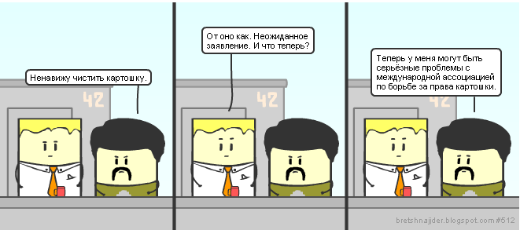

(тут ссылка на 50110)
Это текст обычный. Он изменился

